Игры на кухне
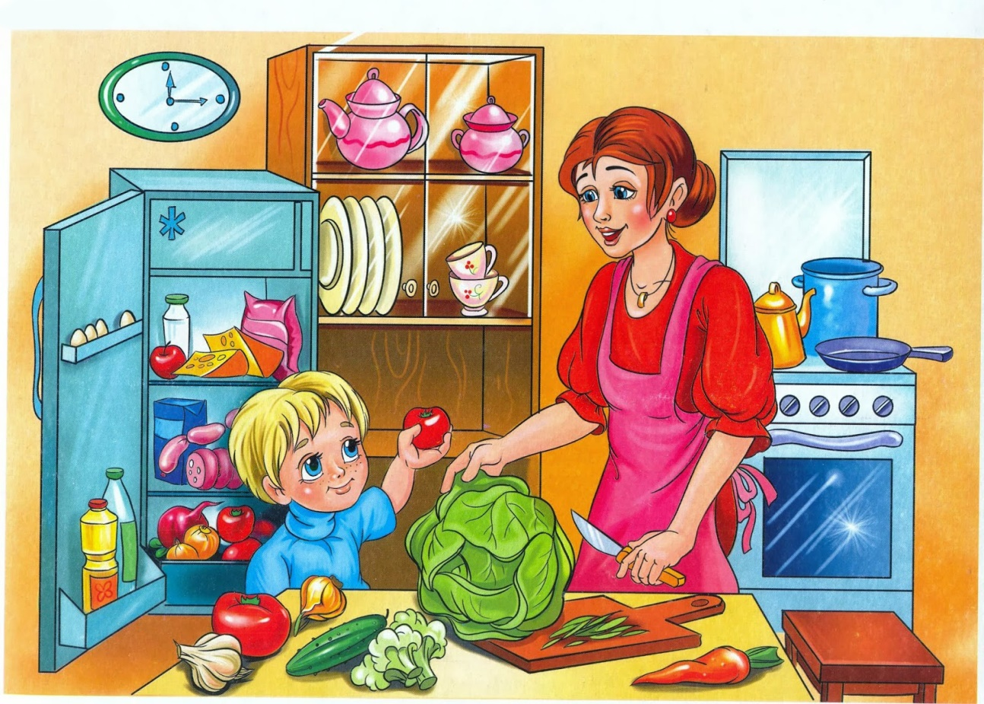

«Вкусные словечки» (по аналогии с игрой «Города»)
Каждое последующее слово начинается со звука, на который заканчивается предыдущее слово.

«Угощение»
Ребенку предлагается вспомнить вкусные слова на определенный звук: А - арбуз, ананас и т.д.; Б - банан, бутерброд и т.д. Слова произносятся взрослым и ребенком по очереди. Важно, чтобы ребенок проговаривал: «Я угощаю тебя ананасом», «Я угощаю тебя апельсином» и т.д. Параллельно с выполнением этого задания ребенок упражняется в правильном употреблении падежных форм существительных. Для закрепления умения согласовывать существительные с прилагательным можно предложить ребенку добавить к своему слову какой-либо признак: «Я угощаю тебя оранжевым апельсином» или числительное «Я угощаю тебя двумя бананами».

«Путаница» игра на закрепление слоговой структуры слова
Предложить составить слово из слогов, например, са-ко (коса), ло-мы (мыло). Если ребенок знает буквы и владеет слоговым чтением, можно эту игру провести следующим образом: на листе бумаги хаотично пишутся слоги, ребенок должен соединить линией слоги, чтобы получилось слово. Игра способствует развитию моторики рук.

«Один-два»
Предложить ребенку стать волшебником, превратить два слова в одно или наоборот, например, большие глаза - большеглазый, длинный хвост - длиннохвостый и т.д.
С целью введения в речь ребенка антонимов можно поиграть в игру «Наоборот».
Задается вопрос: «Лес, какой?». Необходимо ответить парой слов-антонимов: лес большой - лес маленький, лес старый - лес молодой, лес зимний - лес весенний или взрослый называет слово, а ребенок подбирает к нему антоним.
Большое влияние на речь детей оказывает развитие мелкой моторики рук, так как доказано, что если развитие движений пальцев соответствует возрастной норме, то и развитие речи тоже в пределах нормы. Проводя дома упражнения на развитие моторики рук, можно использовать разнообразный подручный материал: бельевые прищепки, пробки от пластиковых бутылок, «сухие бассейны» с горохом, фасолью, рисом.

«Игры с бельевыми прищепками»
Различные геометрические фигуры из разноцветного картона с помощью прищепок превращаются в предметы, силуэт животных, птиц и т.д. Все зависит от фантазии играющих. Например, овал можно превратить в рыбку, приделав ей, плавники из прищепок, можно превратить в ежика, прищепки будут играть роль иголок. Можно устроить веселую игру-соревнование между членами семьи. Кто быстрее снимет со своей одежды прищепки.

«Сухой бассейн»
На дне миски с фасолью (рисом, пшеном и т.д.) спрятать игрушки от киндер-сюрприза. Кто быстрее их достанет.

«Лепка из теста»
При приготовлении выпечки дать ребенку кусочек теста и предложить ему слепить любую фигуру.
С помощью таких игр стимулируется действие речевых зон коры головного мозга, что положительно сказывается на речи детей.
Развитие речи ребенка напрямую связано с развитием общей моторики у детей. Поэтому двигательной активности ребенка тоже нужно уделять большое внимание, играя с ним в игры на развитие координации движений, пространственной ориентации. Спектр игр и игровых упражнений, способствующих решению этих задач, очень велик.

«Ловкий зайчик»
Предложить ребенку попрыгать на двух ногах с продвижением вперед.

«Сбей кеглю» (любой предмет - коробку, бутылку)
Нужно сбить кеглю, прокатывая мяч вперед.

«Пройди, не задень»
Ходьба на носочках между предметами, поставленными на расстоянии сорок сантиметров друг от друга. Расстояние можно уменьшать или увеличивать, в зависимости от возможностей ребенка.

